Roles de usuario

ODIN

**Historial del documento**

|  |  |  |  |  |
| --- | --- | --- | --- | --- |
| **Versión** | **Descripción de los cambios** | **Fecha** | **Cambiado por:** | **Revisado por:** |
| **1.0** | **Versión inicial del documento** | **26/08** |  |  |
| **1.1** | **Información sobre roles de usuario y sección “Mi perfil”** | **29/08** |  |  |
| **1.2** | **Versión actualizada** | **20/01** | **PF** |  |

Tabla de Contenidos

1 Mockups – Usuarios Internos 2

1.1 Mockups << Crear, ver, editar, activar y desactivar un Usuario>> 2

1.2 Usuarios autorizados 2

1.3 Roles de usuario 2

2 caso de uso 10

2.1 Caso de uso << Crear, ver, editar activar y desactivar usuario>> 10

# Mockups – Usuarios Internos

## Mockups << Crear, ver, editar, activar y desactivar un Usuario>>

Pantallas referidas a las acciones de crear, ver, editar, activar y desactivar usuarios con sus respectivas descripciones por pantalla.

## Usuarios autorizados

Los usuarios autorizados a **crear, ver, editar, activar y desactivar** usuarios asignados son:

• Usuario SuperAdministrador

Los usuarios autorizados a **ver y editar** usuarios son:

• Usuario Administrador (Sólo editar los datos de su usuario)

• Usuario Invitado (Sólo ver y editar los datos de su usuario)

## Roles de usuario

Tipos de roles de usuarios:

* SuperAdministrador
* Administrador
* Invitado

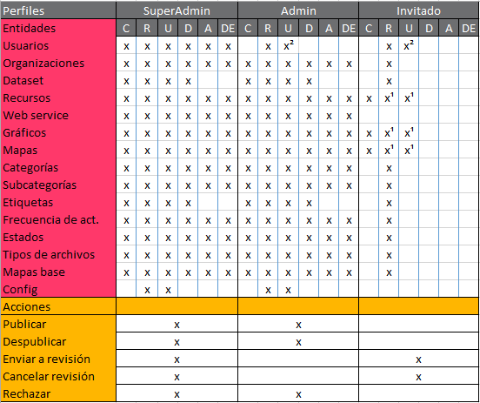

**C**: Crear

**R**: Leer

**U**: Actualizar

**D**: Eliminar

**A**: Activar

**DE**: Desactivar

* Solo de aquellos archivos, gráficos o mapas que haya creado.

** Solo datos de su perfil.

1.4 Roles por pantalla

Usuario SuperAdministrador:

Podrá visualizar e interactuar con todas las pantallas del Administrador.

Usuario Administrador:

Podrá interactuar con todas las pantallas del administrador menos la de Usuarios. Sólo podrá visualizarlos.

Usuario Invitado:

Podrá visualizar todas las entidades salvo la de usuarios e interactuar con las siguientes pantallas:

* Archivos: Sólo con aquellos que haya creado
* Mapas: Sólo con aquellos que haya creado
* Gráficos: Sólo con aquellos que haya creado

1.5 Mockups

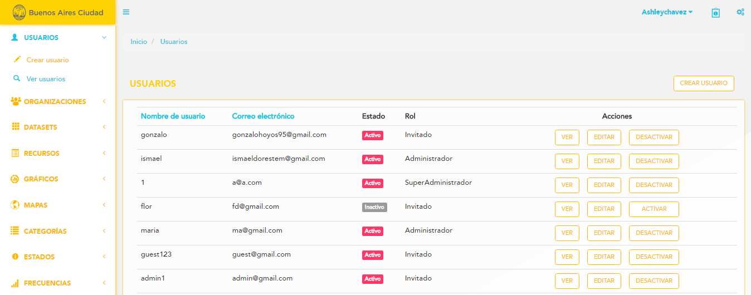**a)**

Al clickear sobre la sección “Usuarios” se despliega una lista que permite elegir entre “Crear Usuario” y “Ver Usuarios”

Al seleccionar la opción “Ver Usuarios” el usuario podrá:

• Navegar el listado de Usuarios: Se visualizaran de a veinte (20) Usuarios (editable desde configuración) por página en un orden, por defecto, de fecha de creación. La cantidad de páginas dependerá de la cantidad de resultados a mostrar. Además, se le permite al usuario saltar directamente a la última página o a la primera. **(mockup a)**

El listado detalla, por Usuario, los siguientes datos:

* Nombre de usuario
* Correo electrónico
* Estado: Activo/Inactivo
* Rol de usuario

El listado ofrece, por Usuario, las siguientes acciones:

* Ver: accede al detalle del usuario **(mockup b)**
* Editar **(mockup c)**
* Activar/desactivar: según corresponda, requiere confirmar la acción por medio de un pop up **(mockup d)**

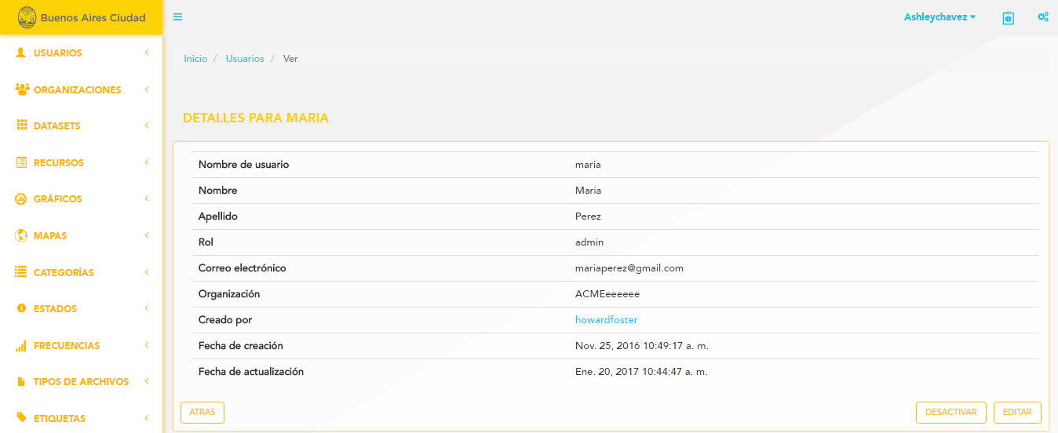**b)**

Al elegir la acción “Ver” se accede al detalle de los datos del usuario elegido.

Se listan los siguientes datos:

• Nombre de usuario

• Nombre

• Apellido

• Rol de usuario

• Correo electrónico

• Organización

• Creador por (usuario creador)

• Fecha de creación

• Fecha de actualización

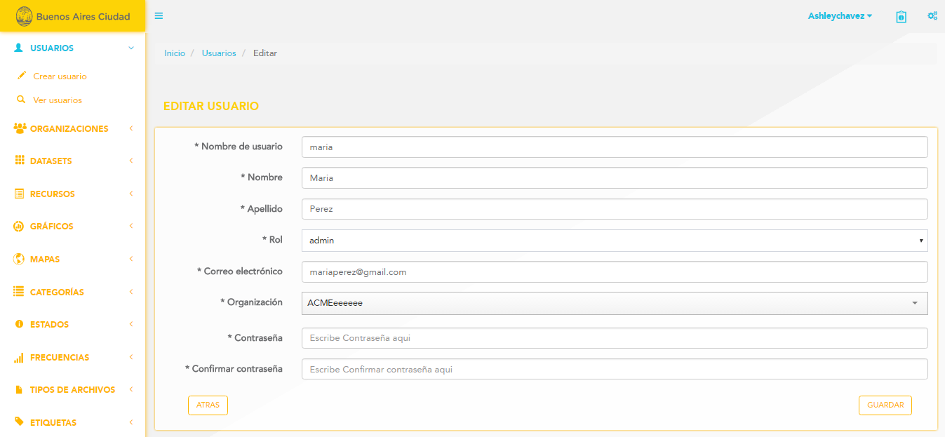**c)**

Al clickear sobre la opción “Editar” se muestran en pantalla los siguientes campos preseteados con la información correspondiente permitiéndose la edición de los mismos:

* Nombre de usuario

• Nombre

• Apellido

• Correo electrónico

• Organización

• Rol de usuario

* Contraseña

• Confirmar contraseña

El usuario puede guardar los cambios o cancelar la acción. De la única manera que se cambian los datos anteriormente ingresados es mediante la confirmación de la acción. Cualquier otra acción descarta las modificaciones. Si elige cancelar la acción, vuelve a la pantalla anterior. Si elige guardar los cambios, vuelve al listado de Usuarios.

Consideraciones:

* Todos los campos son obligatorios.
* Al modificarse el Usuario, la fecha y hora de última modificación se toman del sistema (Timestamp) y, de existir, reemplazan la fecha y hora de la modificación anterior.

**Importante:**

* Usuario Invitado: sólo puede editar los campos “Nombre”, “Apellido”, “Correo electrónico” y restablecer “Contraseña”.
* Usuario Administrador: Puede editar todos los campos menos el campo “rol”.
* Usuario SuperAdmin: puede editar todos los campos.

Al clickear sobre la opción de “Activar”, el usuario pasará a un estado “activo”.

Al clickear sobre la opción de “Desactivar”, se muestra en pantalla un pop up, pidiendo la confirmación de la acción. En el caso de hacer click en “Ok”, el usuario pasará al estado “inactivo”, mientras que haciendo click en “cancelar”, no se producen cambios. **(Mockup d)**. Los usuarios inactivos no pueden ingresar a la plataforma.

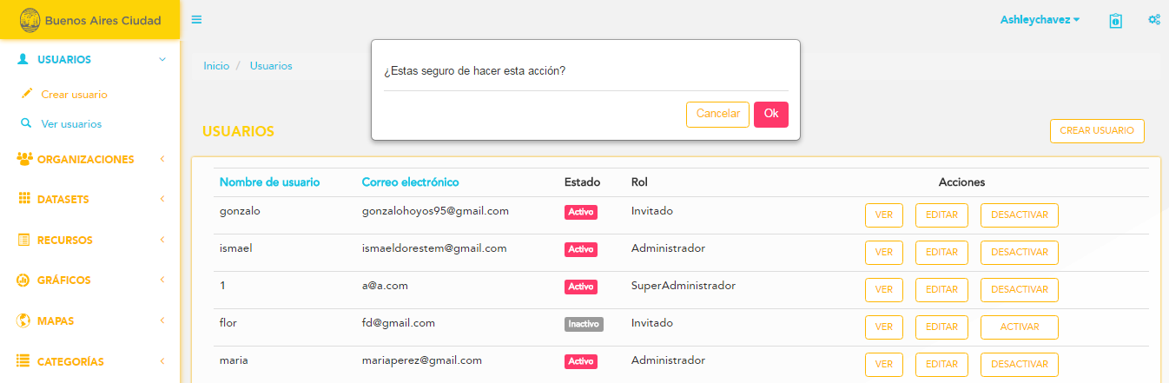**d)**

Al seleccionar la opción “Crear Usuario” el usuario podrá:

* Crear un nuevo usuario **(Mockup e)**

**e)**

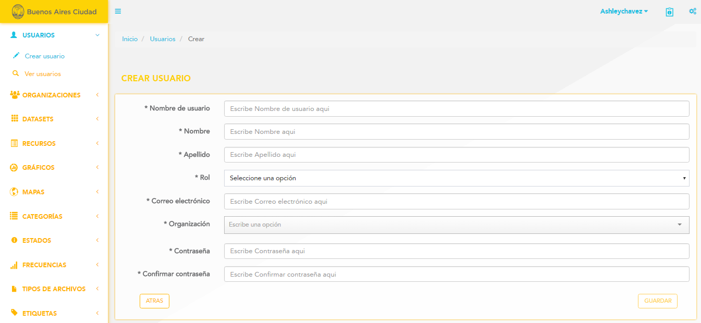

Los campos a completar son:

* Nombre de usuario
* Nombre
* Apellido
* Correo electrónico
* Organización
* Rol de usuario
* Contraseña
* Confirmar contraseña

Consideraciones:

* Todos los campos son obligatorios, por ende, no pueden ser nulos.
* Al crearse el usuario, se toma el id del usuario de la sesión para ser almacenado en la base. (createdBy = id de usuario creador)
* Al crearse el usuario, la fecha y hora de creación se toman del sistema (Timestamp).
* El usuario sea crea con el estado “Activo”.
* No puede crearse un usuario cuyo nombre ya se encuentre asociado a otra. El nombre debe ser único.

El usuario puede confirmar los cambios o cancelar la acción. De la única manera que se cambian los datos anteriormente ingresados es mediante la confirmación de la acción. Cualquier otra acción descarta las modificaciones. Si elige cancelar la acción (botón atrás), vuelve a la pantalla anterior. Si elige confirmar la acción (botón guardar), se muestra el listado de usuarios.

Sección “Mi perfil”.

Los usuarios autorizados a editar su perfil son:

* Usuario SuperAdministrador
* Usuario Administrador
* Usuario Invitado

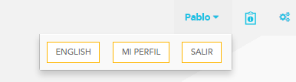

Cualquier usuario logueado en la plataforma podrá editar solo los datos correspondientes a su perfil desde esta sección. Para ello deberán clickear su nombre de usuario que se encuentra en la parte derecha superior de la pantalla.

Al elegir la opción “Mi perfil” se muestran todos los datos del usuario preseteados con la información cargada anteriormente. Se procede y se tienen en cuenta las mismas consideraciones que para la acción “Editar” Usuario.

**Importante:**

* Usuario Invitado: sólo puede editar los campos “Nombre”, “Apellido”, “Correo electrónico” y restablecer “Contraseña”.
* Usuario Administrador: Puede editar todos los campos menos el campo “rol”.
* Usuario SuperAdmin: puede editar todos los campos.

# caso de uso

## Caso de uso << Crear, ver, editar activar y desactivar usuario>>

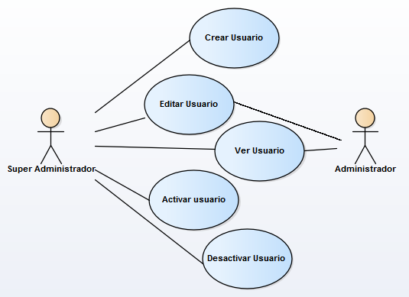

|  |  |  |  |  |
| --- | --- | --- | --- | --- |
| Caso de Uso | | | Crear Usuario | CU 01 |
| Descripción | | | Este caso de uso permite la creación de un nuevo usuario. Cada usuario podrá realizar distintas acciones según su perfil. | |
| Actores | | | SuperAdministrador | |
| Requisitos Asociados | | | Sólo el SuperAdministrador puede crear usuarios | |
| Precondición | | | El usuario debe registrarse | |
| Curso Normal | | | | |
| Paso | Acción | | | |
| 1 | Este caso de uso comienza cuando el SuperAdministrador entra al administrador y se loguea con usuario y contraseña. | | | |
| 2 | El SuperAdministrador crea un nuevo usuario. | | | |
| 3 | El SuperAdministrador completa todos los campos solicitados. En ese caso elige el tipo de rol que le asigna al nuevo usuario. | | | |
| 4 | El sistema guarda todos los campos ingresados. | | | |
| 5 | El sistema muestra el detalle del nuevo usuario. | | | |
| 6 | El caso de uso finaliza cuando se completó la transacción. | | | |
| Postcondición | | El usuario se crea con un estado “Activo”. | | |
| Cursos alternos o excepcionales | | | | |
| 1.1 | El usuario no ingresa nombre de usuario y/o contraseña al iniciar sesión. El sistema no le permite ingresar indicándole que es obligatorio completar los dos campos. | | | |
| 1.2 | El usuario ingresa nombre de usuario y/o contraseña no válidos. El sistema muestra un mensaje indicando que alguno de los dos campos es erróneo.  Si ingresa más de cinco veces mal los datos, el sistema no permite al usuario ingresar por diez minutos mostrando el mensaje correspondiente. | | | |
| 2.1 | El SuperAdministrador no puede crear un nuevo que ya se encuentre registrado. Es decir, los nombres de usuario son únicos. | | | |
| 3.1 | El usuario no completa algún campo. Si éste es obligatorio, el sistema no dejara continuar el proceso, mostrando el mensaje correspondiente. | | | |

|  |  |  |  |  |
| --- | --- | --- | --- | --- |
| Caso de Uso | | | Editar Usuario | CU 02 |
| Descripción | | | Este caso de uso permite la modificación de los datos de un usuario. | |
| Actores | | | SuperAdministrador/Administrador/Invitado | |
| Requisitos Asociados | | | Sólo el SuperAdministrador puede editar usuarios  Los usuarios “Administrador” e “Invitado” sólo pueden editar sus propios datos | |
| Precondición | | | El usuario debe estar registrado | |
| Curso Normal | | | | |
| Paso | Acción | | | |
| 1 | Este caso de uso comienza cuando el SuperAdministrador busca el usuario que quiere modificar. | | | |
| 2 | El SuperAdministrador modifica los campos del usuario que desee. | | | |
| 3 | El sistema guarda todos los campos modificados. | | | |
| 4 | El caso de uso finaliza cuando se completa la operación. | | | |
| Postcondición | |  | | |
| Cursos alternos o excepcionales | | | | |
| 1.1 | El SuperAdministrador no encuentra al usuario mediante el buscador. El sistema muestra un mensaje correspondiente. | | | |
| 2.1 | El administrador modifica un campo y lo deja vacío.  Si el campo es obligatorio, el sistema no permitirá continuar el proceso y mostrará el mensaje correspondiente. | | | |

|  |  |  |  |  |
| --- | --- | --- | --- | --- |
| Caso de Uso | | | Desactivar Usuario | CU 03 |
| Descripción | | | Este caso de uso permite la eliminación lógica de un usuario. | |
| Actores | | | SuperAdministrador | |
| Requisitos Asociados | | | Sólo el SuperAdministrador puede desactivar usuarios | |
| Precondición | | | El SuperAdministrador debe estar registrado.  El usuario debe estar Activo. | |
| Curso Normal | | | | |
| Paso | Acción | | | |
| 1 | Este caso de uso comienza cuando el SuperAdministrador busca el usuario que quiere dar de baja | | | |
| 2 | El administrador desactiva el usuario que desee. | | | |
| 3 | El caso de uso finaliza cuando se completa el proceso. | | | |
| Postcondición | | El usuario quedará como inactivo. No le elimina físicamente. No podrá ingresar a la plataforma. | | |
| Cursos alternos o excepcionales | | | | |
| 1.1 | El administrador no encuentra al usuario mediante el buscador. El sistema muestra un mensaje correspondiente | | | |
| 1.2 | El administrador encuentra el usuario buscado. El usuario está como inactivo. No puede eliminarlo lógicamente. Sólo podrá activarlo | | | |

|  |  |  |  |  |
| --- | --- | --- | --- | --- |
| Caso de Uso | | | Activar Usuario | CU 04 |
| Descripción | | | Este caso de uso permite la activación de un usuario. | |
| Actores | | | SuperAdministrador | |
| Requisitos Asociados | | | Sólo el SuperAdministrador puede activar usuarios | |
| Precondición | | | El SuperAdministrador debe estar registrado  El usuario debe estar Inactivo | |
| Curso Normal | | | | |
| Paso | Acción | | | |
| 1 | Este caso de uso comienza cuando el SuperAdministrador busca el usuario que quiere activar | | | |
| 2 | El SuperAdministrador activa el usuario que desee. | | | |
| 3 | El sistema guarda los cambios correspondientes | | | |
| 4 | El caso de uso finaliza cuando se completó el proceso. | | | |
| Postcondición | | El usuario quedará como activo. Podrá volver a ingresar a la plataforma. | | |
| Cursos alternos o excepcionales | | | | |
| 1.1 | El administrador no encuentra al usuario mediante el buscador. El sistema muestra un mensaje correspondiente | | | |
| 1.2 | El administrador encuentra el usuario buscado. El usuario está como activo. No puede activarlo. Sólo podrá desactivarlo. | | | |

|  |  |  |  |  |
| --- | --- | --- | --- | --- |
| Caso de Uso | | | Ver Usuario | CU 05 |
| Descripción | | | Este caso de uso permite la visualización de un usuario. | |
| Actores | | | SuperAdministrador y Administrador | |
| Requisitos Asociados | | | Sólo el SuperAdministrador y el Administrador pueden ver usuarios | |
| Precondición | | | El SuperAdministrador/Administrador deben estar registrados | |
| Curso Normal | | | | |
| Paso | Acción | | | |
| 1 | Este caso de uso comienza haciendo click en la sección “Usuarios” 🡪 “Ver usuarios” | | | |
| 2 | El SuperAdministrador/Administrador busca el usuario que quiere visualizar | | | |
| 3 | El SuperAdministrador/Administrador visualiza los datos del usuario que desee. | | | |
| 4 | El caso de uso finaliza cuando se completó el proceso. | | | |
| Postcondición | | No se producen cambios. | | |
| Cursos alternos o excepcionales | | | | |
| 1.1 | El administrador no encuentra al usuario mediante el buscador. El sistema muestra un mensaje correspondiente | | | |

Nota: Para todas las acciones los usuarios deben estar logueados.